74HC283/74LS283 4位并行加法器
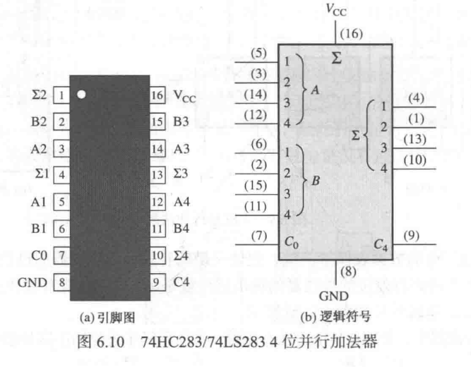
74HC85/74LS85 比较器
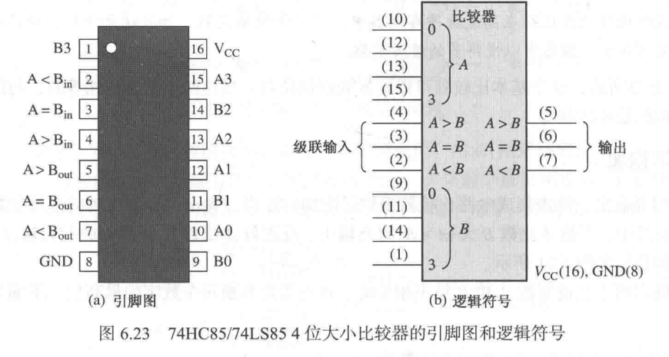
74HC154 2->10译码器
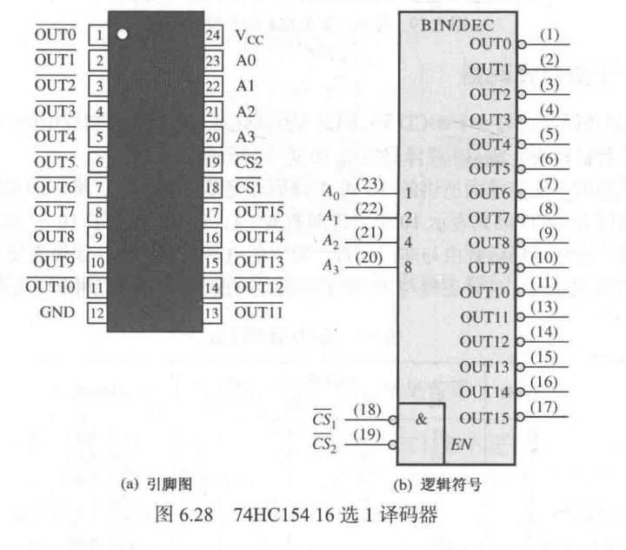
If notCS1 or notCS2 ！= 1：16个输出均为1
74HC42：BCD->10译码器
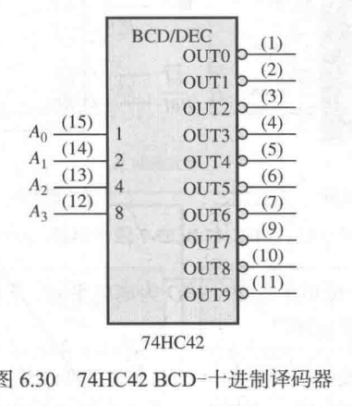
74HC47：BCD-7段译码器/驱动器
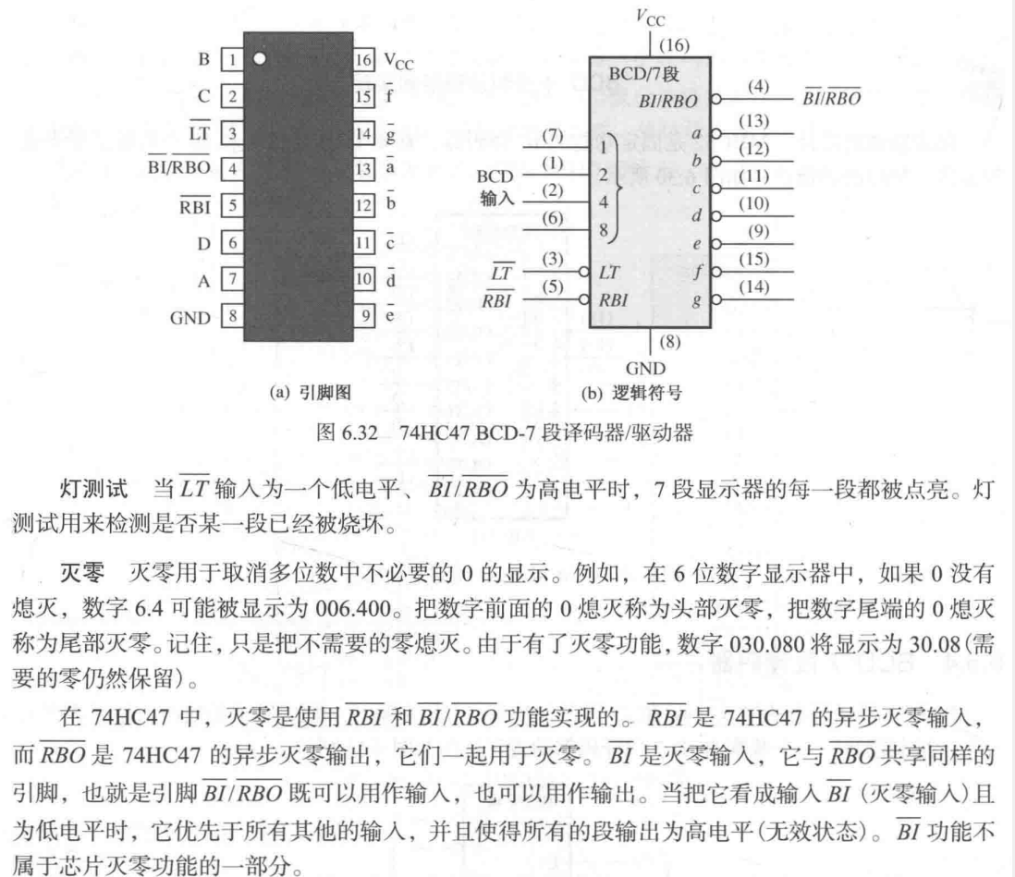
74HC147：10-BCD优先编码器
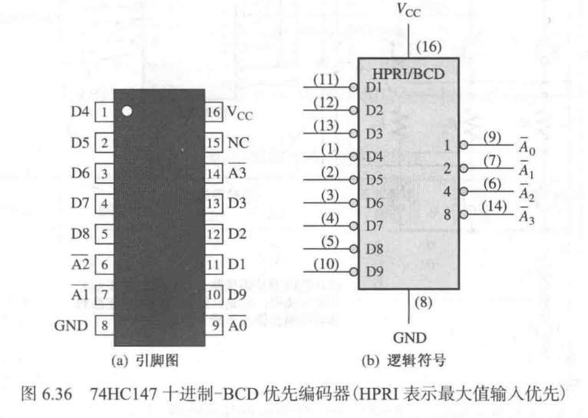
74HC153：双4输入数据选择器/多路复用器
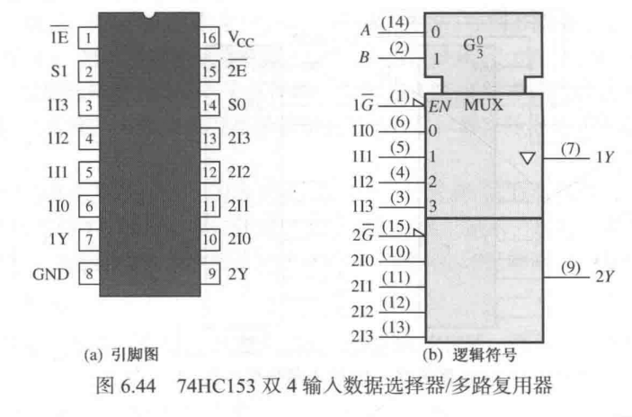
74HC151: 8输入数据选择器/多路复用器
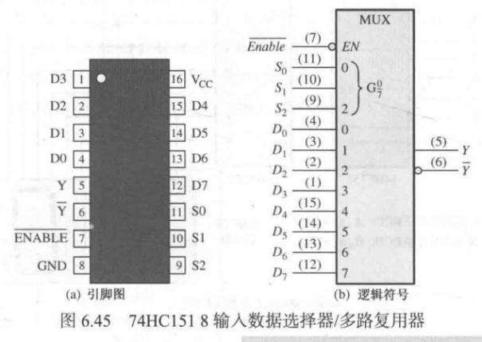
74HC280：9位奇偶发生器/校验器
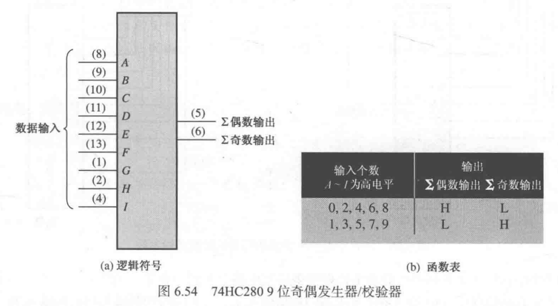
74HC297A：四notS-notR锁存器
74HC75：门控D锁存器
74HC74：双D触发器（上升沿触发）
74HC112 双J-K触发器（下降沿触发）
74121：不可重复触发IC单稳态触发器
74LS122: 可重复触发单稳态触发器

